主要关于合伙人的协议
今年把很多投资都放在了(非上市)公司控制上，因而如果把Dempster的股份估计为50美元一股的话，我们的总资产到十月底约增加了5.5%。今年道琼斯的表现不好（因此我们跑赢道琼斯指数22.3个百分点），如果表现好的话，我们的相对业绩就将会变得很难看。我们今年的业绩有40%可以归功于Dempster资产价值的增值，其它投资则贡献了另外60%。
我想提醒各位的是我并没有刻意去猜测市场的情况，只是在市场上的股票价格显得昂贵的时候，我自然就把目光放在了其他的资产上。今年的表现，应该说具有相当的偶然性。
基本规则
由于有合伙人坦白地承认看不太懂我的整一封信，尤其是我也把这信写得越来越长。我觉得在此再次强调几个关于我们合伙企业的基本规则。当然有些合伙人会觉得这种反复的重复实在让人难以忍受，但我宁愿十个合伙人中有九个感到无聊郁闷，也不愿有一个合伙人误解了其中一些基本的规则。
1.任何保证给予一定回报率的承诺都是放屁（我们这里当然也没有这种承诺）。
2.在任何一年中，如果我们未能取得6%的回报率，则下一年中那些选择每月收到一定资金的合伙人会发现收到资金将有所减少。
3.我们所提到的年回报率，是指我们投资组合的市场价值与其年初时的市场价值的对比。这跟我们的税收情况没有关联。
4.至于我们在一年到底是做得好还是不好，主要要看道琼斯指数的情况而定，而不是看我们的绝对收益情况。只要我们战胜了道琼斯指数，我们就认为我们在这一年是做得比较好的，否则的话你们就应该无情地把西红柿扔向我的头。
5.虽然我认为5年是一个更加合适的时间段，但是退一步说，三年是最少最少的一个检测投资绩效的时间段。如果在累积三年（或更长）的时间里我们的投资绩效表现糟糕，那无论是你们还是我自己都应该考虑一种更好的让资金保值增值的方式。
6.我从来都不懂如何去预测市场的未来走势，也不会试图去预测商业产业在未来的波动。如果你们认为我可以去预测这些东西，或者认为这些预测对于投资行为是非常重要的因素，那你们就不应该加入这个合伙企业。
7.我不可能对最终的投资结果有所保证，而以下是我所能作出的承诺：a.我们的投资将是基于价值而非市场的流行观点进行的。b.我将致力于通过在最大范围内确保投资的安全边际来减少我们可能遇到的永久性资本损失（不是暂时性的短期损失）。c.事实上我、以及我的妻子和孩子的全部净资产都投资在合伙企业当中。
1962年的表现
我们不断地告知我们的合伙人：我们将在道琼斯下降的时候闪耀出光芒，而在道琼斯上升时涨红双颊。上述预言在今年得到了证实。
由于在近几个月中的重整旗鼓，市场水平并没有向有些人预测的那样产生令人惊恐的下跌。指数一度从年初的731点跌至六月份的535点，然而在年末重新恢复至652点的水平。而在1960年年末，道琼斯指数是616点。所以虽然过去两年市场中有许多的动作，然而实际上我们目前面临的市场离1959年和1960年的市场并不远。
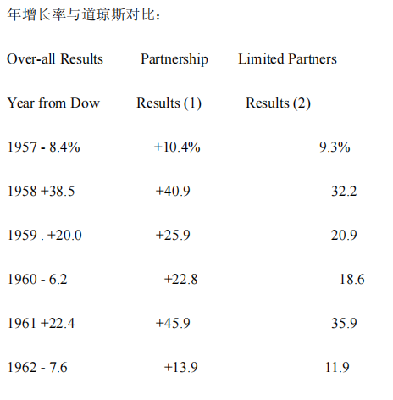
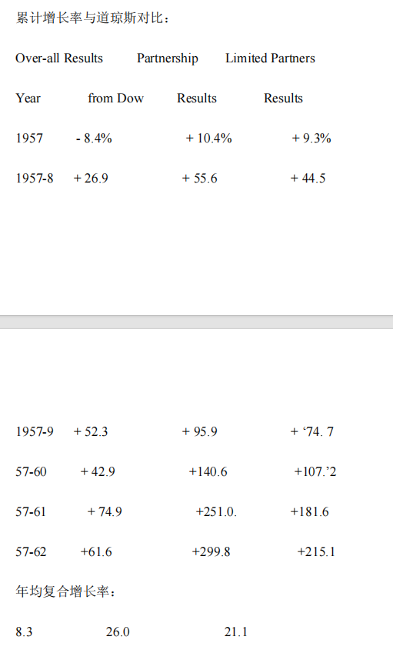
我个人的想法是（没有科学根据），长期而言我们所能取得的最好的成绩就是年均复合增长率超过10％。所以上述的结果可能将会需要向下修正。
对于资金增加可能带来投资绩效下降的忧虑，我在上年的年报当中已经有所提及。资金的增加目前对我们的投资来说有利有弊，总体而言我认为对我们的绩效不会有明显的影响。我也已经保证在我认为会对我们的投资绩效有影响的时候及时将这种判断告知各位。从1957的三十多万美元到1962年的700多万美元，我目前仍不认为资金的增加会降低我们的投资绩效。
（其他）投资公司（的表现）
两个最大的开放基金和两个最大的封闭基金的业绩表现。
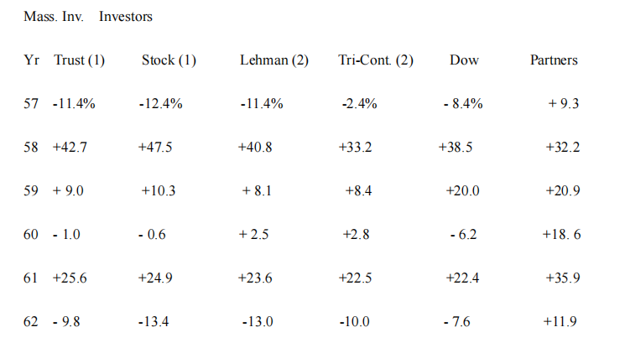
复利的快乐
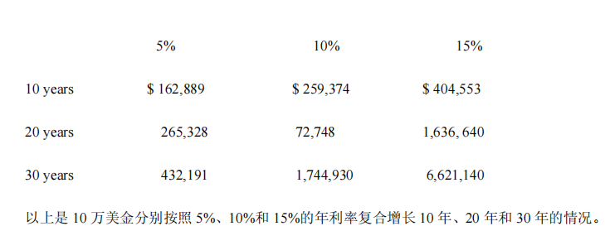
以上是10万美金分别按照5%、10%和15%的年利率复合增长10年、20年和30年的情况。
我们的运营方法（之前的年报已有提过）
DempsterMillManufacturingCompany
1962年我们的突出表现是我们控制了这家公司。该公司主要生产价格低于1000美元的农场器械（包括灌溉系统）。这家公司面临的情况是没有利润产生，低存货周转率和停滞不前的销售业绩。我们在大约1961年8月将这家公司大部分股权买下，均价约在28美元。当你买下一家公司后，对你而言市场的价格波动已经不再重要，重要的是这家公司的资产到底价值几何。
在买下该公司后，我们努力尝试使该公司的成本降低，降低其管理费用，提高其资金利用效率。然而所有的这些努力都化为了泡影。在六个月之后，我们意识到我们需要给这间公司带来一些新的变化。
一个朋友向我介绍了HarryBottle，在他的帮助下所有的一切都上了正轨，他不但完成了我们的所有目标，还为我们带来了不少有利的惊喜。
目前该公司持有的证券价值约35美元/股，生产制造部分的价值约为16美元/股。
1963.01.18

